*О показаниях к кесареву сечению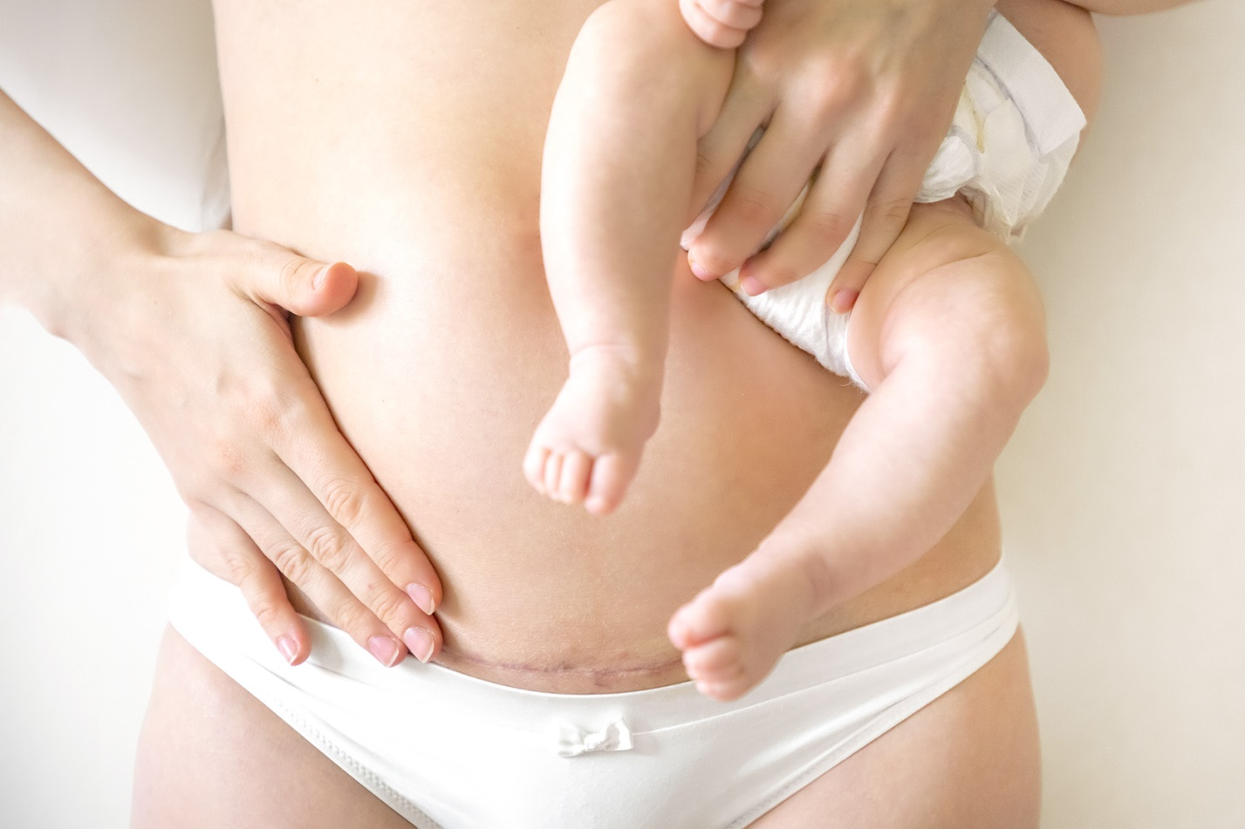*

*Если у  Вас были выявлены показания для оперативного родоразрешения путем операции кесарева сечения. Кесарево сечение является распространенной операцией и выполняется в 25-30% всех родоразрешений. Обычно (при отсутствии особых показаний) кесарево сечение выполняется в 39-40 недель беременности.*

*Для родоразрешения Вас заблаговременно госпитализируют в акушерский стационар. В случае начала родовой деятельности или разрыва плодных оболочек до предполагаемой даты родоразрешения, Вам необходимо срочно вызвать бригаду скорой помощи для госпитализации в акушерский стационар.*

*В стационаре Вам будет выполнен необходимый перечень лабораторных и инструментальных исследований в зависимости от акушерской ситуации. При плановой госпитализации Вы будете должны отказаться от приема пищи за 8 часов, и прозрачных жидкостей – за 2 часа до планируемого родоразрешения. К прозрачным жидкостям относятся вода, фруктовый сок без мякоти, газированные напитки, чай и кофе.*

*Перед операцией Вас проконсультируют врач-акушер-гинеколог и врач-анестезиолог-реаниматолог. Вы будете обязаны сообщить врачам обо всех известных Вам проблемах, связанных с Вашим здоровьем, наследственностью, аллергических реакциях, индивидуальной непереносимостью лекарственных препаратов и продуктов питания, а также о курении табака, злоупотреблении алкоголем или наркотическими препаратами в настоящее время и в прошлом. Врач-анестезиолог-реаниматолог выберет наиболее подходящий для Вас вид обезболивания во время операции. Перед операцией Вам будет необходимо надеть на ноги компрессионный трикотаж для профилактики тромбоэмболических осложнений, который Вы будете носить на протяжении всего послеоперационного периода. Вы будете должны удалить волосы с области предполагаемого разреза (промежность, лобок, нижняя часть живота). Также перед операцией Вам проведут антибиотикопрофилактику для снижения риска гнойно-воспалительных послеоперационных осложнений.*

*В операционной Вам установят внутривенный катетер и мочевой катетер на время и первые часы после операции.*

*Вы должны быть осведомлены, что во время операции могут возникнуть различные осложнения, которые могут потребовать дополнительных вмешательств и переливания препаратов, влияющих на кроветворение и кровь.*

*В послеоперационном периоде Вы будете переведены в палату интенсивной терапии на необходимое время в зависимости от Вашего состояния. В послеоперационном периоде Вам продолжат обезболивание, будет предложена ранняя активизация для снижения риска послеоперационных осложнений: раннее присаживание в кровати и вставание, обычно, в 1-е сутки после родов. Прием прозрачных жидкостей возможен сразу после родоразрешения, прием пищи – через несколько часов после родов.*

*Время прикладывание ребенка к груди зависит от Вашего состояния и состояния Вашего ребенка, но при отсутствии показаний практикуется раннее прикладывание: во время операции или сразу после нее.*

*Удаление шовного материала проводится в стационаре или после выписки в случае необходимости, так как в ряде случаев практикуется применение рассасывающегося шовного материала.*

*После выписки из стационара Вы должны будете соблюдать лечебно-охранительный режим на протяжении первых месяцев: ограничение подъема тяжестей (>5 кг), воздержание от половой жизни, а при ее возобновлении – использование методов контрацепции по рекомендации Вашего лечащего врача-акушера-гинеколога, ограничение физической нагрузки. Вы должны будете посетить Вашего лечащего врача-акушера-гинеколога через 1-1,5 месяца после родоразрешения. Планирование следующей беременности, учитывая наличие у Вас рубца на матке, рекомендовано не ранее чем через 1 год после родоразрешения после контрольного УЗИ с оценкой состояния рубца.*

*Вы должны знать, что кесарево сечение является достаточно безопасной операцией, однако возможны осложнения во время ее проведения и в послеоперационном периоде:*

*• Очень часто - повторное кесарево сечение при последующих родоразрешениях (1 случай на каждые 4 операции).*

*• Часто - боль в ране и дискомфорт в животе в первые несколько месяцев после операции (9 случаев на каждые 100 операций).*

*• Часто - повторная госпитализация, послеродовая инфекция (5-6 случаев на 100 операций).*

*• Часто – травмы плода, например, рассечение кожи скальпелем (2 случая на 100 операций).*

*• Не часто - повторная операция в послеоперационном периоде, госпитализация в отделение интенсивной терапии (5-9 случаев на 1000 операций).*

*• Не часто - разрыв матки в последующей беременности/родах, предлежание и врастания плаценты, кровотечение (1-8 случаев на 1000 операций).*

*• Редко - тромботические осложнения, повреждения мочевого пузыря, повреждение мочеточника во время операции (1-5 случаев на 1000 операций).*

*• Очень редко - смерть (1 женщина на 12 000 операций).*

*Также Вы должны быть осведомлены, что наличие рубца на матке может в дальнейшем снизить Вашу фертильность (способность к зачатию и деторождению). Также Вы должны знать, что после оперативного родоразрешения чаще, чем после родов через естественные родовые пути, отмечается снижение лактации.*

*Определение показаний к родоразрешению путем КС*

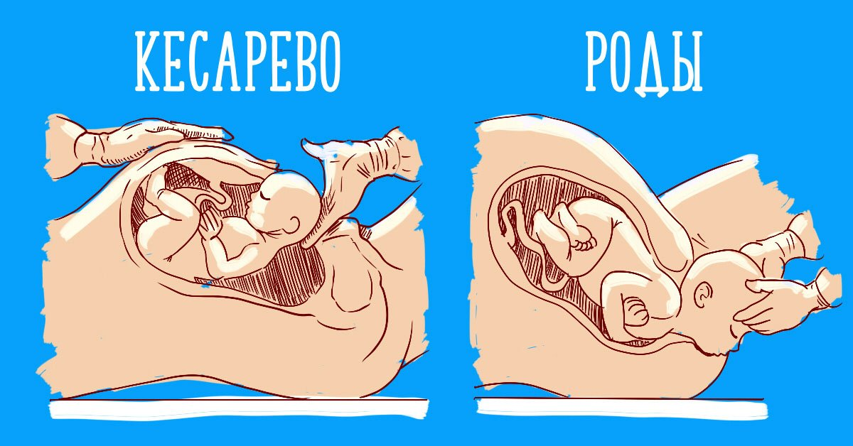

*В плановом порядке родоразрешение путем КС рекомендовано при:*

*• при  врастании плаценты.*

*• при неполном предлежании плаценты на расстоянии 2 см и менее от внутреннего зева родоразрешение чаще проводится путем КС, однако возможно родоразрешение через естественные родовые пути в зависимости от паритета, готовности родовых путей (наличия или отсутствия кровотечения, фазы родов.*

*• при предлежании сосудов плаценты.*

*• при следующих предшествующих операциях на матке:  два и более КС; миомэктомия.*

*• при наличии одного рубца на матке и категорическом отказе пациентки от родоразрешения через естественные родовые пути возможно родоразрешение путем КС.*

*Родоразрешение путем КС рекомендовано при гистеротомии в анамнезе (перфорация матки, иссечение трубного угла, иссечение рудиментарного рога, корпоральное КС в анамнезе, Т-образный или J-образный разрез) или при наличии препятствия со стороны родовых путей для рождения ребенка (анатомически узкий таз II и более степени сужения; деформация костей таза; миома матки больших размеров, особенно в области нижнего сегмента, препятствующая деторождению через естественные родовые пути; рубцовые деформации шейки матки и влагалища после предшествующих операций, в том числе после разрыва промежности III-IV степени; рак шейки матки, кроме преинвазивных и микроинвазивных форм рака шейки матки).*

*• при предполагаемых крупных размерах плода (≥ 4500г).*

*• при тазовом предлежании плода: при сроке беременности менее 32 недель, сочетании с другими показаниями к КС, рубцом на матке после КС, ножном предлежании плода, предполагаемой массе плода <2500 г или >3600г.*

*Рождение плода <2500 г или > 3600 г в тазовом предлежании не является нарушением клинических рекомендаций. Оперативное родоразрешение женщин с тазовым предлежанием носит рекомендательный характер и зависит от паритета женщины и акушерской ситуации.*

*• при устойчивом поперечном положении плода.*

*• при дистоции плечиков плода в анамнезе с неблагоприятным исходом (мертворождение, тяжелая гипоксия, энцефалопатия, травма ребенка и матери (лонного сочленения).*

*Для профилактики неонатального герпеса планировать родоразрешение путем кесарева сечения всем беременным, у которых первичный эпизод генитального герпеса возник после 34-й недели беременности или были выявлены клинические проявления генитального герпеса накануне родов, т.к. в этом случае существует значительный риск вирусовыделения во время родов.*

*Родоразрешение путем КС рекомендовано при ВИЧ инфекции при вирусной нагрузке перед родами >1000 копий/мл, неизвестной вирусной нагрузке перед родами или неприменении противовирусной терапии во время беременности и/или непроведении антиретровирусной профилактики в родах.*

*• при некоторых аномалиях развития плода (гастрошизис, омфалоцеле, крестцово-копчиковая тератома больших размеров).*

*• при соматических заболеваниях, требующих исключения потуг (декомпенсация сердечно-сосудистых заболеваний, осложненная миопия, трансплантированная почка).*

*В неотложном порядке*

*Рекомендовано при преэклампсии тяжелой степени, HELLP синдроме при беременности и в родах (при отсутствии условий для быстрого родоразрешения через естественные родовые пути).*

*• при некорригируемых нарушениях сократительной деятельности матки (слабость родовой деятельности, дискоординация родовой деятельности, дистоция шейки матки), не сопровождающихся дистрессом плода.*

*• при отсутствии эффекта от родовозбуждения окситоцином.*

*• при хориоамнионите и неготовности естественных родовых путей к родам.*

*• при дистресс-синдроме плода, сопровождающегося сомнительным типом КТГ, прогрессирующим, несмотря на проведенную терапию (может быть использован увлажненный #кислород и/или быстрое введение растворов, влияющих на водно-электролитный баланс, и/или смена положения тела и/или острый токолиз (гексопреналин\*\*) или нарушением кровотока в артерии пуповины по данным допплерографии.*

*• при любом варианте предлежания плаценты с кровотечением.*

*• при прогрессирующей преждевременной отслойке нормально расположенной плаценты.*

*• при угрожающем, начавшемся или свершившемся разрыве матки.*

*• при дистресс-синдроме плода, сопровождающемся признаками прогрессирующего метаболического ацидоза по данным КТГ или уровня лактата.*

*• при клинически узком тазе.*

*• при выпадении петель пуповины или ручки плода при головном предлежании.*

*• при приступе эклампсии в родах.*

*• при агонии или внезапной смерти женщины при наличии живого плода (при наличии возможности).*

*Плановое родоразрешение путем КС рекомендовано проводить в 39-40 недель беременности.*